An Córas Limfeach
Córas Limfeach –is chuid den córas imshruthaithe & an córas cosainte é. Is córas imsruthaithe é fresin.
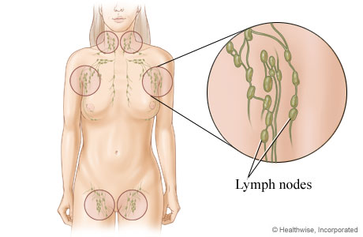
Structúir-
(a) Soithí limfe(lymph vessels) – feadáín an gcóras (líonta le limfe). Córas aon slí de limfigh atá cosúil le féitheacha é. Tá comhlaí iontu chun cosaint ó cúl sreabhadh. Bíonn balla tanaí neamhleaisteach acu le lúman mór.
(b) Sreabhán fíochánach a thugtar ar an sreabhán thart ar chealla an choirp. (extra cellular fluid)
(c) Limfe- sreabhán fíochánach le limficítí, próitéiní & saillte tuaslagtha ann.
(d) Nóid Limfeacha: (lymph nodes) = Bailiúcáin feadáin limfeacha.

Feidhm:
- Déantar fuilchealla bána- na Limficítí sna smior & stóráiltear iad sna nóid limfe. Déanann na limficítí antashubstaintí sna nóid a throideann in aghaidh baictéir agus víris anseo
- Braitheann an córas limfe ar crapadh matán an corp chun an sreabhán a bhogadh ar aghaidh.Téann na limfigh ar aghaidh go dtí na féitheacha. Áit chuirtear an limfe ar ais sa sruth fola.

Feidhmeanna an Córas Limfeach
- Sreabhán fíochánach a bhailiú agus a iompar ar ais go dtí an fuil.
- Chun lipid díleáite ó na stéigeacha a ionsú isteach.
- Cosaint ó galar trí antashubstaint & limficítí.

